**Муниципальное казенное общеобразовательное учреждение**

**«Средняя общеобразовательная школа № 8»**

***Етим Эминла творчествола чебкад***

***даргала литературала дарс***

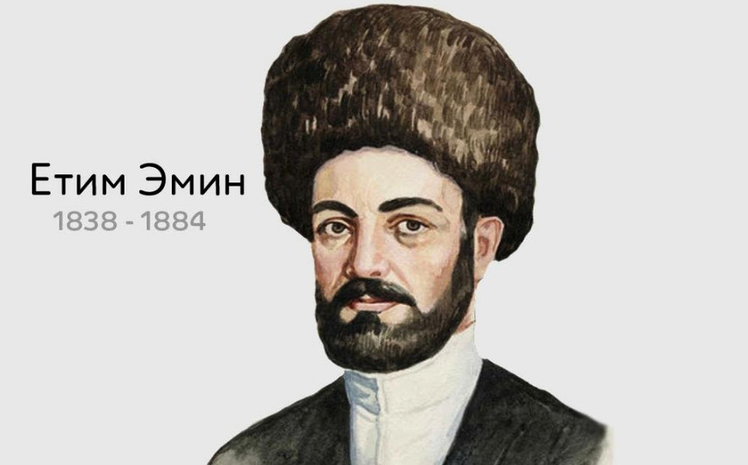

**Дураберк1иб:** 6-ибил класслизиб

дарган мезла ва литературала

учитель МКОУ «СОШ №8**»** *Жувайратли*

**Избербаш, 2019д.**

**Технологическая карта урока литературы в 8 классе на тему:**

**Етим Эмин *«Чис се лайикьли?*».**

**Дарсла мурад:** Етим Эминна г1ямрула ва творчествола гьуйчил дурх1ни тянишбарни.

Революцялис гьаларти г1ямруличила аргъахъни, цугдуцахъни ишх1елила г1ямруличил.

**Масъулти:**

* *Багьудилашалси (образовательные)*  - Е. Эминна г1ямруличила ва творчестволичила багьуди бедни, илала творчествола тематикаличила аргъахъни, дурх1нала багьуди гьалабях1 арбукни, илдала мух1лила гъай чеункъдарни.
* *Гьалабях1 башнилашалси (развивающие)* - мурхьли пикрибик1ахъес дурх1ни бурсибарни,: х1еруди бузахъес , цугбурцахъес, анализ бирахъес, ахарла пикриличи башахъес дурх1ни бурсибарни; группабазиб бузахъес бурсибарни, дурх1нала творческий бурсидешлуми гьаладях1 ардукни, дарган мезли гъайбик1ахъес бурсибарни.
* *Бяркълашалси (воспитательные)* - адамтала г1якьлулашал жагадеш чебаахъни ; вег1ла культураличи, тарихличи, мезличи диги адикьни, царх1илти миллатуналара х1урматбирахъни.   
  **Гьаладурцути х1екьани (планируемые результаты):**

**Г1илмулашалти (предметные):** адамтала гьалав дурх1ни урухх1ек1ахъули гъайбик1ахъес бурсибарни, художественный девличи чекабизниличи бурсибарни, белч1унсиличила яра аргъибсиличила таманси чула пикри абикьни, гьарил дурх1яла сунела багьудила даража, пикри, сунени х1янчи бирес бални, тема багьес ибси кьас, сагаси багьес гъира адикьни.

**Метапредметные:**

***Вег1ла (Личностные)*** *–* чулабелч1удилис бархьси кьимат бедлугни, вег1ла багьудила даражалис кьимат бедни, х1ергъибси багьес ибси кьас ак1ахъни.

***Бяркълашалти (Познавательные) –*** дарсличиб касибси багьуди бут1ни, чула чуни бархьли пикри мух1лилашал ва белк1лашал каргьни, белч1ни, аргъни, илабад х1яжатси чеббик1или, вывод барни.

***Низам – кьяйдаличи бушнилашал (Регулятивные) – багьудилашал мурад аргъни, ил мурад х1ясибли чула х1янчи чеббирк1у, г1яг1нити дарсдешлуми диру, хат1аби баяндиру, учительли кадатурти кьиматуни дархьти диъни иргъу, чула х1янчи бархьли кьиматлабиру.***

**Тип урока:** комбинированный.

**Технологияла карта**

|  |  |  |  |
| --- | --- | --- | --- |
| **Дарсла этапуни** | **Учительла х1янчи** | **Дурх1нала х1янчи** | **УУД** |
| **Мотивация познавательной деятельности.** | | | |
| **Дарсличи х1ядурбарни.** | **Слайд №2: (**иллюстрация бабочки в ладонях, спокойная музыка)  Гьачам адамли пикрибарили уили сай г1якьлукарлизи аргъахъес.сунени гьар-се сек1ал дални. Илини някълизи диг1янбарили сай къабулдан ва хьарбаили саби: « Бура набзи диг1янбарибси къабулдан миц1ирсил ах1енал?» Сай биалли пикриик1ули сай:  « Миц1ирси саби вик1алли – бубк1ахъис, бебк1ибси саби вик1алли – пархбулхъахъис». Пикриухъи, г1якьлукарли иб: « Суал арзни х1ела някъбазиб саби» .  - Дурх1ни, ишбарх1и дарс г1ях1ил бетерхни х1ушала някъбазиб саби. | Дарсличи х1ядурбирар. | Иргъу. |
| **Хъули х1янчи ахтардибарни** | -Мурт ак1убсири И.Г1ялих1яжи?  - Сегъуна хъалибарлизив х1ериубсири ил?  - Сен дудешли ил жявли хъалибарглизивад дек1арварибсири?  -Миатлила шиличил сен-сен илала г1ямру дархдасил?  - Чили узиба ил Г1оротала шилизив?  -Сен илавад арякьунсири Г1ялих1яжи?  -Сегъунти жанрла произведениебири Г1ялих1яжила?  -Сунела произведениебазиб Г1ялих1яжини адамти селичи жибири, сеъунтили биахъес дигулри илди?  - Чиди миллатла адамри ил?  Илала далайла бут1а урк1иличиб бурахъулра. | **2 Актуализация знаний:**  Инхолан Г1ялих1яжила биография ва далай дуру. | **П:** вег1ла багьудила даража кабизахъни**;** анализ барни. |
| **Дарсла тема ва мурад кадизахъни.** | **Слайд №3:**  - Чиди манзиллизиб х1ербиубтири далайчиби Г1. Батирай, Инхолан Г1ялих1яжи?  - Ил манзилла литература селичибли дек1арбулхъули?  ***-***Ишбарх1и селичила гъайдик1ех1е?  -Бархьси саби, революциялис гьалабси литература буч1ех1е, тянишдирех1е лезгибала поэзияла классикличил.  Чи саю ил? | Учительла суалтас жавабти луга. | **П:**  Бяркълашалти мурадуни кадизахъни  **К:** мух1лила гъайличил вег1ла пикруми дурни; |
| **Организация познавательной деятельности** | | | |
| **Сагаси тема бурни:**  **Тема кайгахъу:** | Биография Етим Эминна къант1ли буру.  Далай «Чис се лайикьли?» саркъахъили, г1ур баянбирули буч1а.  Дурх1нази биографиялизирад бек1лидиубти баянти дургахъу. | Иргъу  Жузлизибад сагаси ибси бургу. | **П:** осознанное построение речевого высказывания в письменной форме  **Р:**чула баркьудлумала гьаб-г1ергъидешличила буру.  **П:**(общеучебные) бек1либиубсиъуна  кабилзахъа, х1яжатси материал чеббирк1у. |
| **Работа в группах с пословицами разных тематических групп.** | Кьукьначи бурт1ех1е класс. Гьарил кьукьяла лер к1ап1ри – биографиялизирад баянти делк1ести.  . | **Группабазиб х1янчи дурабурк1у:**  **-** Е.Эмин ак1убси сай….  - Илини багьуди касиб….  - Илини дигай дихьиб….  - Сен ил вик1усири Етим или?  - Секьяйда ил вебк1ибсири?  - Сунела далуйтазир чиди темаби ахъдурцули вири далайчини? | **К:** кьукьназиббузес бурсибирар.  – Р: къияндикибх1ели, вег1 низам-кьяйдаличи вак1ни;  – П: анализ, обобщение, классификация;  – П: текстлизибад г1яг1ниси чеббикни;  – П: сабабра шарт1ра кадизахъни;  – К:вег1ла пикри таманни ва г1ячихъли аргахъни;  – К: мух1лила гъайличил вег1ла пикри бурни;, ил бархьси биъни аргъахъни;  – Л: лебталалра х1янчилизиб гьарилла даражаличила аргъни;  – П: х1янчи гьаб-г1ергъили бирни. |
| **Физминутка.** | Адизирая.  **Нуни дахъал далуйти далас.**  **Х1ушаб лебтасалра дурис. ( гьар шайчи ласбирхъу)**  **Нушачи шадир дак1ая (кьяшми ахъдурцу)**  **Мераначи кадиирая.** |  |  |
| **Подведение итогов** | | | |
| **Рефлексия.** | **Дарсличила х1ушала сегъ1уна пикри калунал балех1е.**  **Синквейн бирех1е.**  **1 Существительное.**  **2 прилагательное.**  **3 глагол.**  **4 пикри бух1набуцибси фраза.**  **5 вывод.**    **Х1ердизирая, дила се бетаурал:**  Эмин  Етимси, вархьси  Ургъулри, урк1ичеббирулри, далайик1улри  Хьунул адам черях1рирулри.  Далайчи. | Чула синквенти дуч1а. | – Л: буч1усиматериаллизиб адамдешличила буруси аргъни;  – П: текс аргъни, г1яг1ниси ибси чеббик1ни;  – Р: чекайзни, бархьбарни, кьимат;  – П: рефлексия.  – П: х1янчи ахтардибарнива кьиматлабарни;  – Л: вег1ла х1янчи кьиматлабарни;  – Л: вег1ла сархибдешличила / гьарх1ебизниличила аргъни;  – К:вег1ла пикри таманни ва якьинни аргъахъни;  – К: вег1ла пикри бархьси биъни кабизахъни; царх1илтала пикрумачилара хъумх1ертни;  – К: багьуди касес царх1илтачил х1янчи бузахъни;;  – Л: следование в поведении моральным нормам и этическим требованиям. |
| **Кьиматуни кадатни.** | Кьиматуни кадалта ва иргъахъу. |  | – П: пикрумала гьаб-г1ергъидеш кабилзахъа, шарт1 кабилзахъа |
| **Хъули х1янчи.** | Хъули х1янчи бедлуга. Хъарбаркь иргъахъу: биография Е.Эминна чеббурес ва «Чис се лайикьли?» далай урк1иличиб бурес. | Дневникунази хъули х1янчи лук1а. | - П:вег1ли г1яг1ниси ибси чеббик1ес бални. |